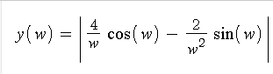**Tarea 1.7**

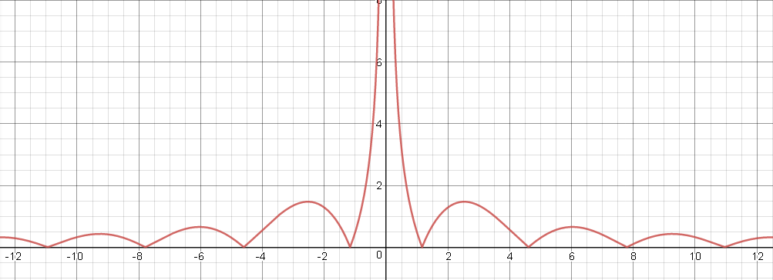Para la amplitud de tenemos:

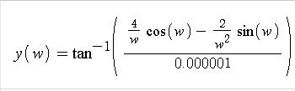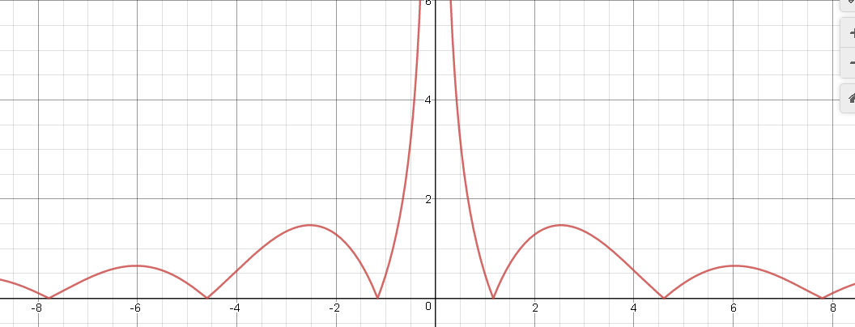

Para la Fase de tenemos:

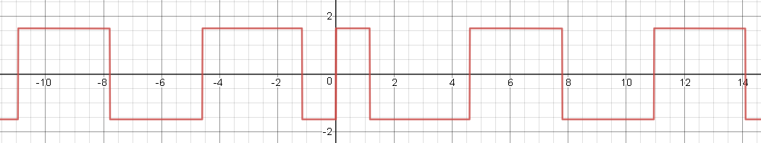

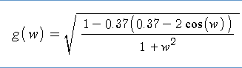**Tarea 1.8**

Para (1) tenemos

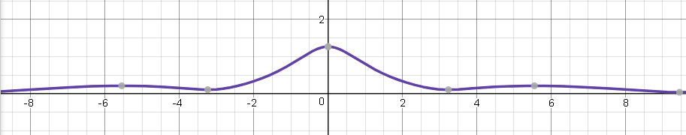Su amplitud es:

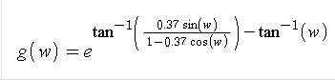

Su fase es:

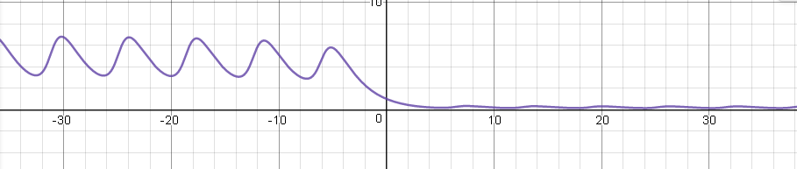

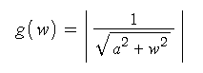Para (2) tenemos:

Su amplitud tenemos:

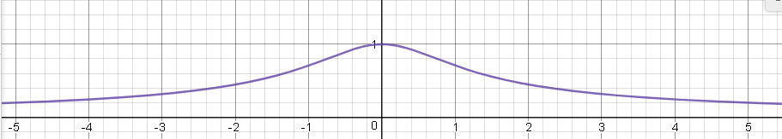

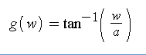

Su fase:

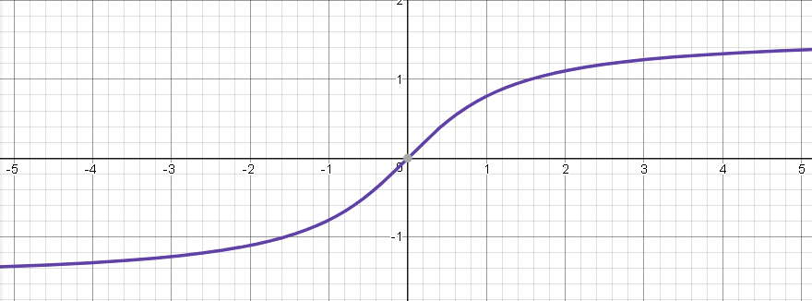

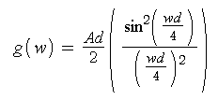Para 3 tenemos:

Su amplitud es:

